Как работать со скороговорками
Скороговорка – это уникальное явление языковой культуры любого народа. Маленькие, короткие рифмованные фразы являются великолепным упражнением для отработки правильной, четкой и грамотной речи. Они развивают речевой слух и дикцию, обогащают словарный запас.
Неправильное произношение приносит ребенку немало трудностей даже в раннем возрасте, а в школе эти трудности доставляют еще больше неприятностей. Помимо комплексов общения, стеснения отвечать у доски, недостатки устной речи отражаются в письменной речи, что ведет к снижению успеваемости.
Конечно, серьезные речевые дефекты можно исправить только с помощью логопеда, но все же чистое, четкое произношение, лексически богатая, грамматически правильная и логическая речь – это заслуга семейного воспитания.
Итак, как работать со скороговоркой?
- Прочитайте ребенку скороговорку и попросите посмотреть героев этой скороговорки на иллюстрации в книге, либо спросите, про кого или про что этот стишок? Кто главный герой в скороговорке?
- Если в скороговорке встречаются сложные, незнакомые слова, объясните их значение.
- Прочитайте скороговорку еще раз и предложите ребенку взять в руки мяч и , ритмично подбрасывая и ловя его двумя руками, проговорить скороговорку (подбрасывать и ловить мяч можно на каждое слово или слог).
- Предложите проговорить скороговорку, перебрасывая мяч из одной руки в другую.
- Скороговорку можно повторить, перебрасывая мяч друг другу.
- Попросите ребенка проговорить скороговорку, прохлопывая ритм ладошками.
- Сначала нужно говорить и хлопать медленно, постепенно увеличивая скорость.
- Можно посоревноваться (с мамой, папой или друзьями) - кто быстрее и без ошибок проговорит скороговорку.
- Предложите проговорить скороговорку 3 раза подряд и не сбиться.
- Можно проговаривать скороговорки вместе, чередуя по строчке.

Занимайтесь чаще, и через некоторое время ребенок сам все легко запомнит.
Совместные игры с детьми сближают членов семьи, наполняют дом атмосферой радости, взаимопонимания и доброты, которых нам так не хватает в наше стремительное время!


Желаем успехов!


Дед Данила
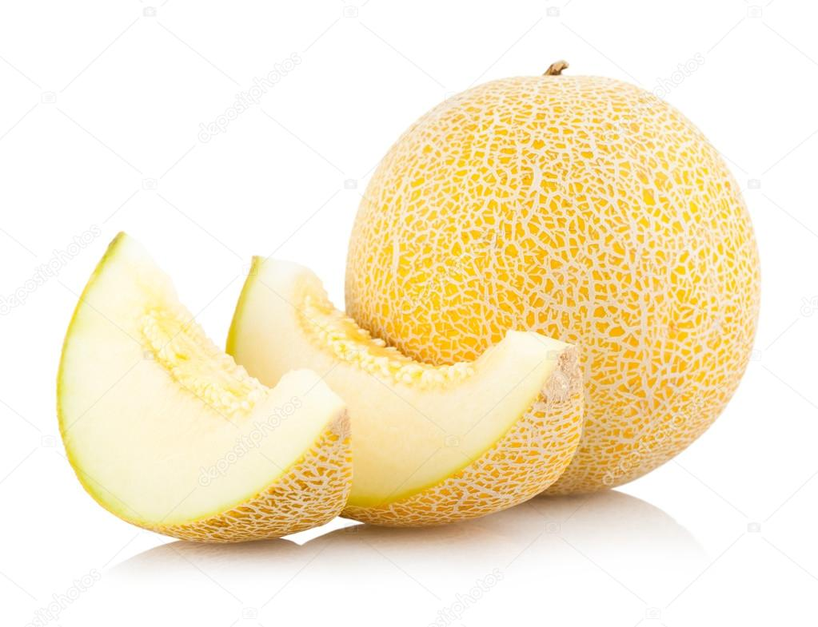
Делил дыню.
Дольку Диме,
Дольку Дине.

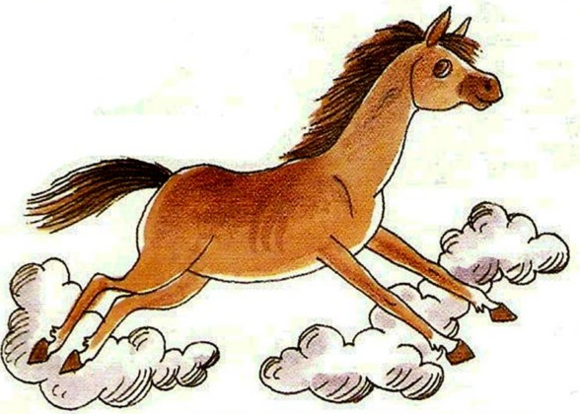
От топота копыт
Пыль по полю летит.

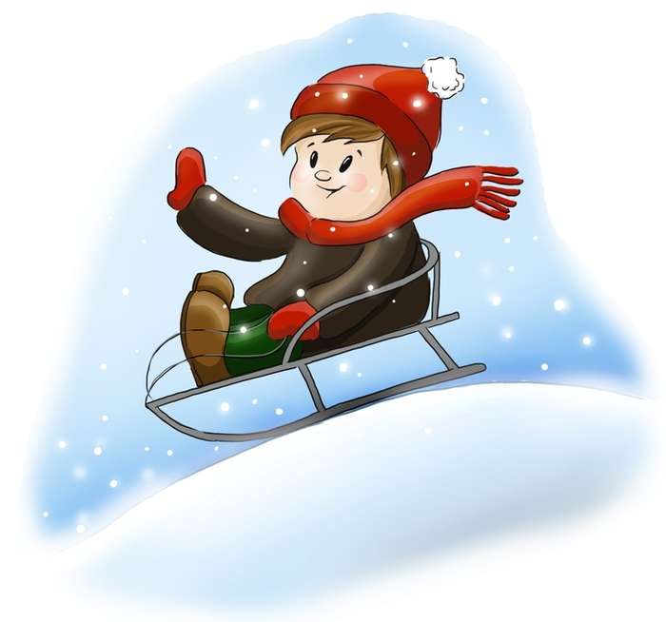

У маленького Сани
Сани едут сами.
Сани едут сами
У маленького Сани.

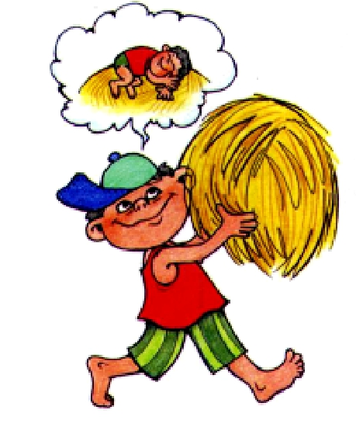

Носит Сеня сено в сени.
Спать на сене будет Сеня.

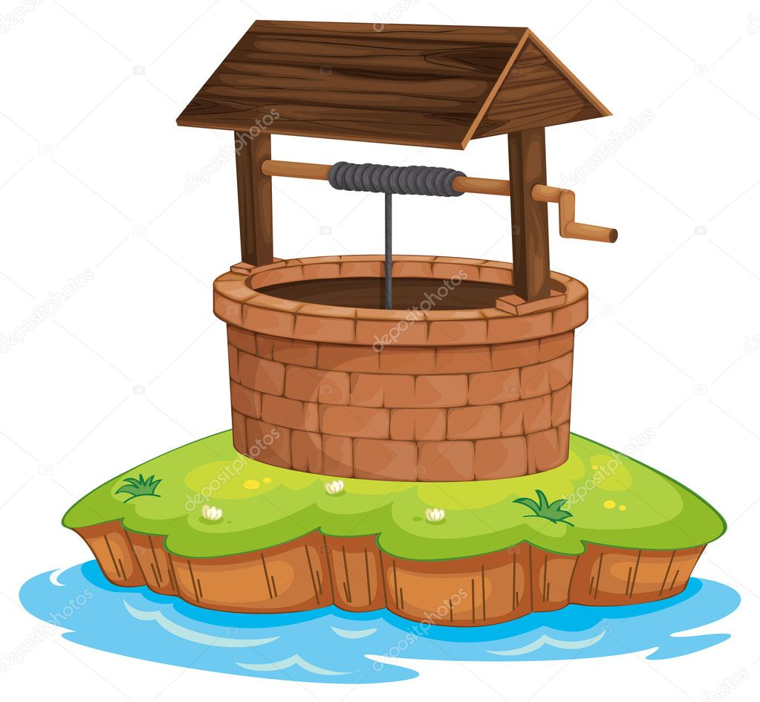

Из соседнего колодца
Целый день водица льется.



Шапка да шубка –
Вот наш Мишутка.


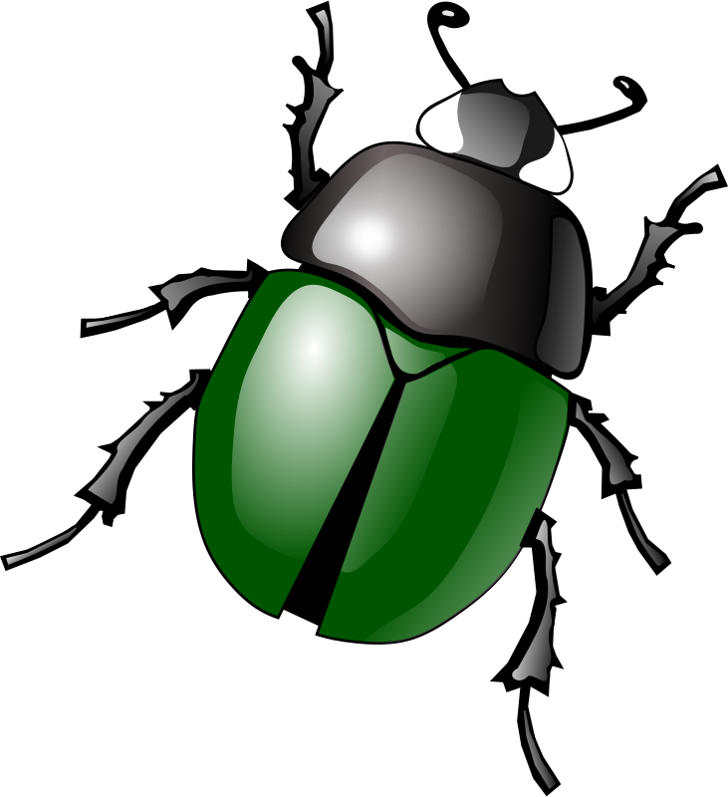
Жаба в лужице сидела,
Жадно на жука глядела.
Жук жужжал, жужжал, жужжал
И на ужин к ней попал.
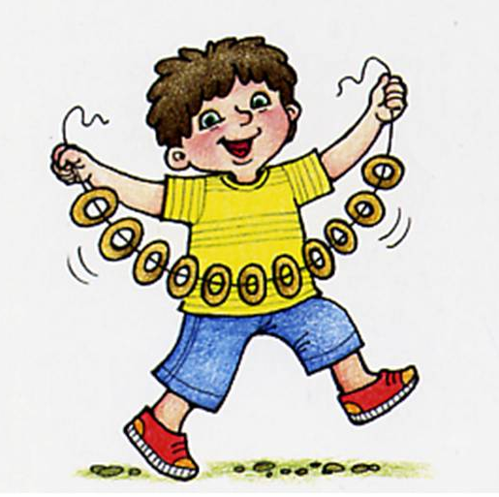

Саша шустро сушки сушит.
Саша высушил штук шесть.
И смешно спешат старушки
Сушек Сашиных поесть.
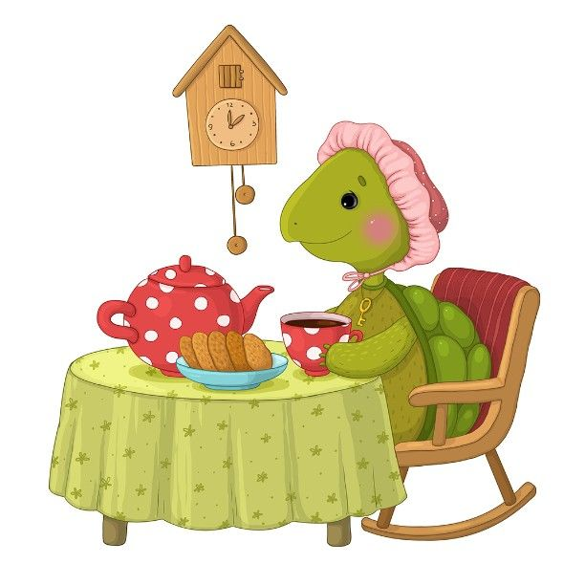

Черепаха, не скучая,
Час сидит за чашкой чая.

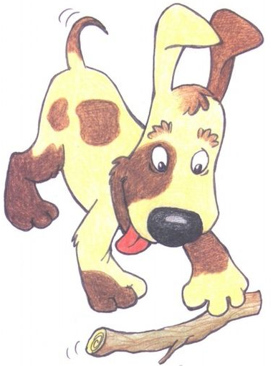

Палку толкал
Лапой Полкан.

